令和元年12月1日
水元公園マラソン大会 募集要項
日程：2019年12月27日（金）
会場：水元公園 マラソンコース（往復２ｋｍ ） スタート地点 中央広場左下あたり（裏面に地図あり）
走る距離：最低4㎞・6㎞・８㎞・10㎞・12㎞・最大14㎞
エントリーについて：
エントリー開始…12月1日（日） 締め切り…12月20日（金）17：30まで
参加する場合は必ず下記の申込書を1人1枚ご提出ください。ご協力の程よろしくお願い致します。

参加条件：①終日教室に参加可能なこと（午前のみ・午後のみの参加は不可）
②マラソンを完走できること。マラソンルールを守れること。（PAチームはお散歩も可能）
※PAチームは原則、マラソン中も保護者の方が同伴をお願い致します。（相談可）

昼食：ポニースクールで豚汁の炊き出しを行う予定です。1人１杯程度の提供になります。
※食品アレルギーがあるお子さんは申込書に記入し、職員に相談してください。

雨天時：マラソン大会当日が雨予報の場合、前日16：30にブログにて大会開催か中止のお知らせをします。
ポニースクールブログ URL https://harmonycenter.or.jp/katsushika-reserve/
雨天時の場合、教室は10時～を予定しています。内容は大掃除・体操になります。

《保護者の皆様へのお願い》
・今回のマラソン大会はお子さまのみの走行とさせて頂きます。
・応援に来られる場合、一般の公園利用者の方への配慮をお願い致します。
・お手伝いして頂ける方を5名程度、募集致します。
ご協力いただける方は、申込書の「お手伝い可能欄」に〇の記入をお願い致します。
（お申し出頂いた方の中からお願いする方をポニースクールからご連絡致します。）
※お手伝い（例）ポニースクールから水元公園までの誘導・マラソンコースの交通整理
マラソンのタイムキーパー等

※ご不明な点がございましたら施設長（佐藤）又は、施設長代行（絹川、鈴木）までお問い合わせください。
お問い合わせ ☏ポニースクール電話番号 03-3627-0745
☏ポニースクール携帯番号 090-7708-4905 ※当日はこちらまでご連絡下さい
裏面に当日の持ち物や詳しいタイムスケジュール・マラソンコースの地図がありますのでご覧ください。
キリトリ
マラソン申込書 （受取日： 月 日 ： ・職員名 ）←こちらで記入します
●参加者氏名： ●距離： km ●生年月日：H 年 月 日
●食品アレルギー：有・無 （ ）

◎以上の内容で同意します。 保護者署名 お手伝い可能

持ち物：ポニーカード・飲み物・タオル・着替え・防寒着・お弁当・お箸
軍手・マスク（午後の大掃除で使います）

当日のタイムスケジュール：
9：00 ポニースクール集合・整列 水元公園へ出発（徒歩）
9：40 水元公園到着（中央広場左下） 諸注意・準備体操
10：00 マラソン開始 距離ごとのグループに分けてスタート
11：30 マラソン終了 水元公園出発
12：10 ポニースクール到着
昼食休憩 ポニースクールより豚汁の炊き出し
14：00 整列 大掃除
16：00 解散

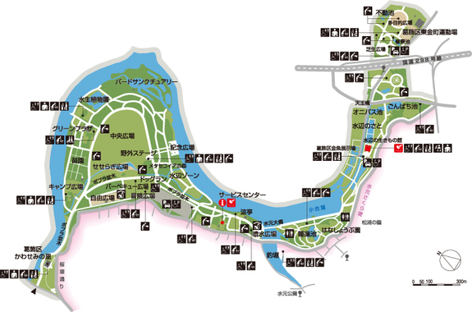
水元公園地図
スタート地点（体操・待機場所）

折り返し地点

マラソンコース

※お手洗いはキャンプ広場・グリーンプラザにあります。

